
SUPERINTENDENCIA
DEL SISTEMA FINANCIERO

SSF 2022
ORDEN DE COMPRA No. 364

Versión pública según Art. 30 LAIP.
Por supresión de información confidencial. Art. 24, literal c. LAIP.

FECHA: 07/11/2022
PROVEEDOR: UNIVERSIDAD CENTROAMERICANA JOSE SIMEON CAÑAS
NIT: xxxxxxxxxxxxxxxxxx
101

UNIDAD SOLICITANTE: DEPARTAMENTO DE GESTIÓN HUMANA Y ORGANIZACIONAL REQUERIMIENTO No. 376/2022 ADMINISTRADOR O.C.: ANA SILVIA LIMA ESCOBAR ANALISTA: MAIRA DURÁN FAVOR SUMINISTRAR LO SIGUIENTE: BIEN SERVICIO X
CANTIDAD | CODIGO | DESCRIPCION COSTO | UNITARIO | COSTO TOTAL
5 | 410201 | LOCALES | 1,400.0000 | 7,000.00
 |  | INSCRIPCIÓN DE EMPLEADOS DE LA SUPERINTENDENCIA DEL SISTEMA FINANCIERO EN CAPACITACIÓN ONLINE
 |  | DENOMINADA: "DIPLOMADO DE POSTGRADO EN FINANZAS 44 EDICIÓN", SEGÚN TÉRMINOS DE REFERENCIA Y OFERTA ANEXA.
1 | 410201 | LOCALES | 0.0000 | 0.00
 |  | PLAZO DE ENTREGA: A PARTIR DEL 23 DE NOVIEMBRE DE 2022 AL 20 DE SEPTIEMBRE DE 2023; TUTORIAS VIRTUALES SINCRONICAS LOS MIÉRCOLES DE 06:00PM A 08:00PM Y SÁBADOS DE 09:00AM A 11:00AM

SON: SIETE MIL US DÓLARES 00/100
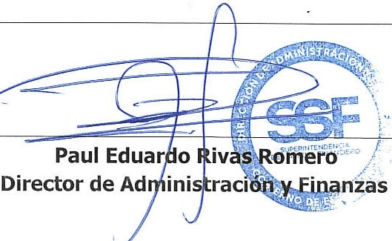
TOTAL:
7,000.00
ORIGINAL

